Barcodes
Barcodes werden als Global Trade Item Number - GTIN dargestellt. Auch die ISBN eines Buches wird als GTIN angegeben. Übrigens ist die GTIN noch recht neu - früher hat man die gleiche Nummer noch als EAN (European Article Number) bezeichnet.
Aufgaben
- Vergleiche verschiedene Barcodes. Analysiere die Struktur und notiere bzw. markiere wiederkehrende Muster.
- Analysiere den gegebenen Barcode weiter unten. Nutze die Hilfslinien.

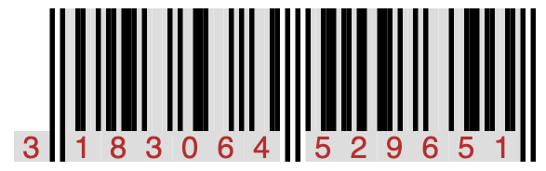

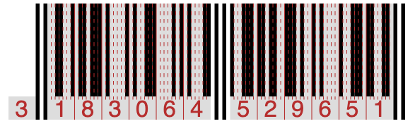

Aufgabe
- Lies die nachfolgende Information genau durch. Markiere nun im obigen Barcode die drei großen Bereiche.
- Schaue die Barcodes deiner Gegenstände noch einmal an. Finde heraus woher sie stammen.

Der Aufbau des Barcodes
Die ersten zwei bzw. drei Stellen des Codes geben in der Regel das Land vor, das die GTIN vergeben hat. So sind z.B. alle Codes, die mit 40, 41, 42, 43 oder 440 beginnen, von Deutschland vergeben worden. Außerdem gibt es Sondercodes wie die 978, die für die ISBN (also Bücher) verwendet werden.
Die nachfolgenden Stellen sind dann der Herstellercode und danach meist eine Hersteller-interne Nummer:
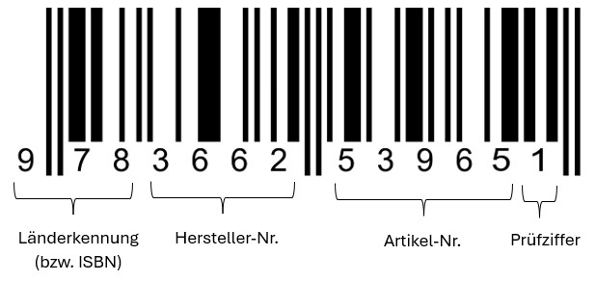
Es gibt eine Datenbank, in der du nach einem bestimmten GTIN-Code bzw. nach einem Produkt suchen kannst: www.opengtindb.org.
Beachte, dass dies nicht bedeutet, dass die Ware auch dort hergestellt wurde. Es heißt nur, dass der Hersteller den Code in diesem Land beantragt hat.
Aufgabe
Finde mit Hilfe der nachfolgenden Informationen die Codierung der Bereiche heraus und analysiere, ob die einzelnen Bitfolgen unter Berücksichtigung der verschiedenen Codierungen korrekt sind.

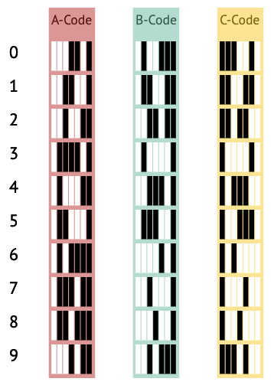
Codierung der Ziffern
Die erste Ziffer gibt die Codierung für den linken Block, den Hersteller Block an. Es steht A und B zur Auswahl.
im rechten Block wird immer die Codierung C verwendet. Damit kann das Lesegerät erkennen, was die korrekte Leserichtung ist.

Beispiel: Ziffer 0 bedeutet, Codiere den linken Block nach dem Schema AAAAAA etc.
Erste Ziffer | Codierung der 6 Ziffern im linken Block
0 | AAAAAA
1 | AABABB
2 | AABBAB
3 | AABBBA
4 | ABAABB
5 | ABBAAB
6 | ABBBAA
7 | ABABAB
8 | ABABBA
9 | ABBABA
Aufgaben
- Nutze die nachfolgende Information, um durch Nachrechnen zu kontrollieren, ob die Prüfziffer stimmt.

- Als zweite Zahl wurde fälschlicherweise eine 4 statt einer 3 übertragen. Beantworte: Kannst du den Fehler mit Hilfe der Prüfsumme beheben?

- Leider ist der Code auch noch an der Stelle davor (wo jetzt die 8 steht) unlesbar geworden. Stelle auch diese wieder her.

- Beantworte: „Welche Aussagen kannst du über die Prüfziffer treffen?“

Prüfziffer
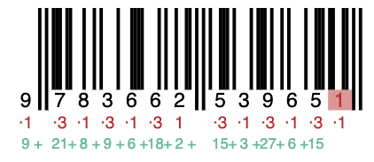
Die letzte Ziffer des GTIN-Codes ist die sog. Prüfziffer. Mit ihr sollen Übermittlungsfehler beim GTIN-Code verringert werden. Dafür werden die ersten 12 Ziffern abwechselnd mit 1 und 3 multipliziert und das Ergebnis dann addiert: Im Beispiel ergibt sich als Summe 139. Die Prüfziffer wird dann so gewählt, dass das Gesamtergebnis durch 10 teilbar ist (in diesem Fall die 1).

Aufgaben
Erfinde ein Produkt, das in einem Land deiner Wahl von einem Ausgedachten Hersteller produziert wird. Die Länderkennung muss korrekt sein, alle anderen Ziffern kannst du zufällig generieren. Zeichne das Schwarzweißmuster des Barcodes in das folgende leere Schema ein.

